Resolución del Pleno del Instituto de Transparencia, Acceso a la Información Pública y Protección de Datos Personales del Estado de México y Municipios, con domicilio en Metepec, Estado de México; de fecha diez (10) de septiembre de dos mil veinticinco.

VISTO el expediente electrónico formado con motivo del recurso de revisión 08828/INFOEM/IP/RR/2025, promovido por XXXX, a quien en lo sucesivo se le identificará como la parte RECURRENTE, en contra de la respuesta del Organismo Público Descentralizado para la Prestación de Los Servicios de Agua Potable Alcantarillado y Saneamiento del Municipio de Naucalpan de Juárez, en adelante el SUJETO OBLIGADO, se procede a dictar la presente resolución, con base en los siguientes:

A N T E C E D E N T E S

- El ocho de julio de dos mil veinticinco, se presentó ante el SUJETO OBLIGADO vía SAIMEX, la solicitud de información pública registrada con el número 00141/OASNAUCAL/IP/2025; en la que se solicitó la siguiente información:

“solicito copia simple digitalizada a traves del sistema electrónico saimex de la nomina de trabajadores sindicalizados, la de confianza, lista de raya o eventuales, mandos medios y superiores correspondientes a la primera y segunda quincena del mes de junio de 2025.” (Sic)

- Se eligió como modalidad de entrega de la información: A través del SAIMEX.

- El dieciocho de julio de dos mil veinticinco, el SUJETO OBLIGADO, dio respuesta a la solicitud de información en el tenor siguiente:

“Estimado impetrante, se le da respuesta a su solicitud, le envío un cordial saludo.” (Sic)

Archivos electrónicos adjuntos:

SGT O 151 2025.pdf: Oficio suscrito por la Subgerente de Transparencia, por medio del cual, refirió que la Dirección de Administración envió la información de la nómina de trabajadores sindicalizados, confianza, eventuales y mandos medios y superiores.

Sol 141.pdf: Documento consistente en registros de percepciones de la primera y segunda quincena de junio de 2025, bajo los siguientes rubros: tipo de contrato (eventual, confianza, sindicalizado y mandos medios y superiores), número de empleados, total de percepciones, total de deducciones, total neto pagado y total.

- El cuatro de agosto de dos mil veinticinco, el RECURRENTE interpuso el recurso de revisión en contra de la respuesta, manifestando las siguientes razones o motivos de inconformidad:

- Acto impugnado: “respuesta a la solicitud 00141/OASNAUCAL/IP/2025” (Sic.)

- Razones o Motivos de inconformidad: “LA RESPUESTA DEL SUJETO OBLIGADO A LA PRESENTE SOLICITUD DE INFORMACIÓN ES UNA NEGATIVA A ENTREGAR LA INFORMACIÓN, ARGUMENTANDO QUE LA ENTREGA REQUIERE UN SUPUESTO PROCESAMIENTO DE LA MISMA, LO CUAL ES INCORRECTO TODA VEZ QUE LA NÓMINA DE TRABAJADORES SE REFIERE A UN DOCUMENTO FÍSICO Y DIGITAL CONSOLIDADO GENERADO POR EL SUJETO OBLIGADO EN EL USO DE SUS FACULTADES LEGALES. POR LO ANTERIOR, SOLICITO QUE SEA REVOCADA LA RESPUESTA DEL SUJETO OBLIGADO Y SE ORDENE LA ENTREGA DE LA INFORMACIÓN SOLICITADA EN LOS MISMOS TÉRMINOS SEÑALADOS EN LA PETICIÓN.” (Sic.)

- La Comisionada Ponente con fundamento en lo dispuesto por el artículo 185 fracción II de la ley de la materia, a través del acuerdo de admisión del cinco de agosto de dos mil veinticinco, puso a disposición de las partes el expediente electrónico vía SAIMEX a efecto de que en un plazo máximo de siete días manifestara lo que a su derecho conviniera, ofreciera pruebas y alegatos según corresponda a los casos concretos, y el SUJETO OBLIGADO presentará el Informe Justificado procedente.

- El SUJETO OBLIGADO omitió rendir el informe correspondiente, por su parte, el RECURRENTE dejó de realizar manifestaciones que a su derecho conviniera y asistiera.

- Finalmente, mediante acuerdo del veintisiete de agosto de dos mil veinticinco, se decretó el cierre de instrucción, por lo que no habiendo más que hacer constar, y

C O N S I D E R A N D O

PRIMERO. De la competencia
- Este Instituto de Transparencia, Acceso a la Información Pública y Protección de Datos Personales del Estado de México y Municipios, es competente para conocer y resolver del presente recurso de conformidad con el artículo: 6, apartado A, fracción IV de la Constitución Política de los Estados Unidos Mexicanos; 5, párrafos trigésimo segundo, trigésimo tercero y trigésimo cuarto fracciones IV y V de la Constitución Política del Estado Libre y Soberano de México; artículos 1, 2 fracción II, 13, 29, 36 fracciones I y II, 176, 178, 179, 181 párrafo tercero y 185 de la Ley de Transparencia y Acceso a la Información Pública del Estado de México y Municipios; y 7, 9 fracciones I y XXIII, y 11 del Reglamento Interior del Instituto de Transparencia, Acceso a la Información Pública y Protección de Datos Personales del Estado de México y Municipios.

SEGUNDO. De la oportunidad y procedencia.
- El medio de impugnación fue presentado a través del SAIMEX, en el formato previamente aprobado para tal efecto y dentro del plazo legal de quince días hábiles otorgados; para el caso en particular es de señalar que el SUJETO OBLIGADO entregó su respuesta el dieciocho de julio de dos mil veinticinco, de tal forma que el plazo para interponer el recurso de revisión transcurrió del cuatro al veintidós de agosto de dos mil veinticinco; en consecuencia, el ahora RECURRENTE presentó su inconformidad el diecinueve de julio de dos mil veinticinco; por lo que se estima que la inconformidad se presentó dentro del lapso legalmente establecido para tal efecto.

- Consecuentemente, el escrito contiene las formalidades previstas por el artículo 180 último párrafo de la Ley de la materia actual, por lo que es procedente que este Instituto de Transparencia, Acceso a la Información Pública y Protección de Datos Personales del Estado de México y Municipios, conozca y resuelva el presente recurso.

TERCERO. Del planteamiento de la Litis.
- La parte RECURRENTE solicitó la nómina de los servidores públicos adscritos Organismo Público Descentralizado para la Prestación de Los Servicios de Agua Potable Alcantarillado y Saneamiento del Municipio de Naucalpan de Juárez (sindicalizados, de confianza, lista de raya o eventuales y mandos medios y superiores) correspondiente a la primera y segunda quincena de junio de 2025.

- En respuesta, el SUJETO OBLIGADO por medio de la Dirección de Administración remitió dos registros de percepciones correspondientes a la primera y segunda quincena de junio de 2025, bajo los siguientes rubros: tipo de contrato (eventual, confianza, sindicalizado y mandos medios y superiores), número de empleados, total de percepciones, total de deducciones, total neto pagado y total.

- Posteriormente, el RECURRENTE interpuso recurso de revisión en el que se inconformó por la negativa de la información solicitada.

- En dichas condiciones, la Litis a resolver en este recurso se circunscribe a determinar si se actualizan las causales de procedencia previstas en el artículo 179, fracción I de la Ley de Transparencia y Acceso a la Información Pública del Estado de México y Municipios; fracción que determina la hipótesis jurídica relativa a la negativa de la información solicitada.

CUARTO. Del estudio y resolución del asunto.
- Acotada la Litis del asunto de mérito, es dable puntualizar inicialmente en términos generales, que el Derecho de Acceso a la Información Pública es un Derecho Humano reconocido en el Pacto de Derechos Civiles y Políticos en su artículo 19.2; en la Convención Americana sobre Derechos Humanos en su artículo 13.1, así como en el artículo 6°, apartado A), fracción I de la Constitución Política de los Estados Unidos Mexicanos, el cual establece que toda la información en posesión de cualquier autoridad es pública y sólo podrá ser reservada temporalmente por razones de interés público.

- Por su parte, la Ley General de Transparencia y Acceso a la Información Pública, dispone en su artículo 70 que la información que corresponde a las Obligaciones de Transparencia debe estar disponible para cualquier persona de manera permanente y actualizada. En materia local, el artículo 5°, fracción I de la Constitución Política del Estado Libre y Soberano de México, es coincidente con la Constitución Federal, en el sentido de la publicidad de toda la información, con la única restricción de proteger el interés público, así como la información referente a la intimidad de la vida privada y la imagen de las personas, con las excepciones que establezca la ley reglamentaria.

- En el mismo sentido, la Ley de Transparencia y Acceso a la Información Pública del Estado de México y Municipios (Reglamentaria del artículo 5° de la Constitución Local), establece en su artículo 12 que quienes generen, recopilen, administren, manejen, procesen, archiven o conserven información pública serán responsables de la misma, del mismo modo, el artículo 18 establece que los Sujetos Obligados deberán documentar todo acto que derive del ejercicio de sus facultades, competencias o funciones desde su origen la eventual publicidad y reutilización de la información que generen.

- Finalmente, es relevante mencionar que el artículo 19 del ordenamiento local de la materia señala que se presume que la información debe existir si se refiere a las facultades, competencias y funciones que los ordenamientos jurídicos aplicables otorgan a los sujetos obligados y en caso de que dichas facultades no se hayan ejercido, se deberá motivar la respuesta en función de las causas que motivaron tal circunstancia.

- Acotada la Litis del presente asunto, se reiterar la información solicitada por la parte RECURRENTE y la respuesta emitida por el SUJETO OBLIGADO, mediante el siguiente cuadro descriptivo

Información solicitada | Respuesta | Comentario
Nómina de los servidores públicos (sindicalizados, de confianza, lista de raya o eventuales y mandos medios y superiores) adscritos al OAS Naucalpan de Juárez, correspondiente a la primera y segunda quincena de junio de 2025. | La Dirección de Administración remitió dos registros de percepciones correspondientes a la primera y segunda quincena de junio de 2025, bajo los siguientes rubros: tipo de contrato (eventual, confianza, sindicalizado y mandos medios y superiores), número de empleados, total de percepciones, total de deducciones, total neto pagado y total. | El documento remitido no colma el requerimiento de información, derivado de que no constan los elementos relativos a la nómina solicitada, sino el monto total de percepciones por tipo de contrato (eventual, confianza, sindicalizado y mandos medios y superiores); como se observa en la siguiente captura de pantalla:

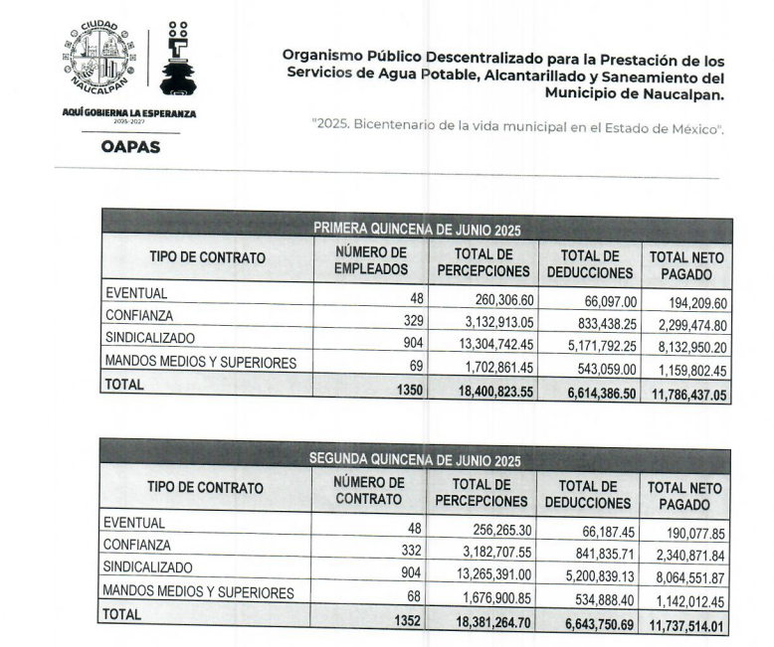

- En consecuencia, el RECURRENTE interpuso recurso de revisión en el que se inconformó por la negativa de la información solicitada.
- En atención a lo expuesto, es necesario señalar que se obvia el análisis de la competencia por parte del SUJETO OBLIGADO, para generar, administrar o poseer la información solicitada, dado que éste ha asumido la misma, tan es así que hizo entrega de un documento donde consta el monto total de percepciones por tipo de contrato (eventual, confianza, sindicalizado y mandos medios y superiores), no obstante, este no da cuenta de las percepciones de los Servidores Públicos.

- Ahora bien, el hecho de que el SUJETO OBLIGADO haya asumido contar con la información pública solicitada, acepta que la genera, posee y administra, en ejercicio de sus funciones de derecho público, motivo por el cual se actualiza el supuesto jurídico, previsto en el artículo 12 de la Ley de Transparencia y Acceso a la Información Pública del Estado de México y Municipios.
“Artículo 12. Quienes generen, recopilen, administren, manejen, procesen, archiven o conserven información pública serán responsables de la misma en los términos de las disposiciones jurídicas aplicables.

Los sujetos obligados sólo proporcionarán la información pública que se les requiera y que obre en sus archivos y en el estado en que ésta se encuentre. La obligación de proporcionar información no comprende el procesamiento de la misma, ni el presentarla conforme al interés del solicitante; no estarán obligados a generarla, resumirla, efectuar cálculos o practicar investigaciones.”

- Precisado lo anterior, resulta conveniente mencionar que en nuestra legislación del Estado de México no existe como tal una definición de “nómina”; sin embargo, el “Glosario de Términos Usuales de Finanzas Públicas” del Centro de Estudios de las Finanzas Públicas de la Cámara de Diputados del H. Congreso de la Unión, el “Glosario de Términos Administrativos”, emitido por el Instituto Nacional de Administración Pública, A.C. y el “Glosario de Términos para el Proceso de Planeación, Programación, Presupuestación y Evaluación en la Administración Pública”, elaborado por el Grupo de Trabajo de Sistemas de Información Financiera, Contable y Presupuestal de la Comisión Permanente de Funcionarios Fiscales del Instituto para el Desarrollo Técnico de las Haciendas Públicas (INDETEC), señalan la siguiente definición de la palabra nómina, honorarios y personal de lista de raya:
“NÓMINA Listado general de los trabajadores de una institución, en el cual se asientan las percepciones brutas, deducciones y alcance neto de las mismas; la nómina es utilizada para efectuar los pagos periódicos (semanales, quincenales o mensuales) a los trabajadores por concepto de sueldos y salarios.”

- Con base a lo anterior, conviene a traer lo establecido por el artículo 804, fracción II, de la Ley Federal de Trabajo, el cual a la letra establece:
“Artículo 804.- El patrón tiene obligación de conservar y exhibir en juicio los documentos que a continuación se precisan:

II. Listas de raya o nómina de personal, cuando se lleven en el centro de trabajo; o recibos de pagos de salarios;
(…)
Los documentos señalados en la fracción I deberán conservarse mientras dure la relación laboral y hasta un año después; los señalados en las fracciones II, III y IV, durante el último año y un año después de que se extinga la relación laboral; y los mencionados en la fracción V, conforme lo señalen las Leyes que los rijan.”

- De lo precedente, se concluye que la nómina, es el registro utilizado para efectuar los pagos a los trabajadores por concepto de sueldos y salarios, el cual se compone por el conjunto de trabajadores en el que se asientan las percepciones brutas, deducciones y la cantidad neta a pagar.

- En ese contexto, tratándose de servidores públicos de los Municipios la Ley del Trabajo de los Servidores Públicos del Estado y Municipios, en su artículo 220-K, establece lo siguiente:
“ARTÍCULO 220 K.- La institución o dependencia pública tiene la obligación de conservar y exhibir en el proceso los documentos que a continuación se precisan:
…
II. Recibos de pagos de salarios o las constancias documentales del pago de salario cuando sea por depósito o mediante información electrónica;
…
Los documentos señalados en la fracción I de este artículo, deberán conservarse mientras dure la relación laboral y hasta un año después; los señalados por las fracciones II, III, IV durante el último año y un año después de que se extinga la relación laboral, y los mencionados en la fracción V, conforme lo señalen las leyes que los rijan.
Los documentos y constancias aquí señalados, la institución o dependencia podrá conservarlos por medio de los sistemas de digitalización o de información magnética o electrónica o cualquier medio descubierto por la ciencia y las constancias expedidas por el encargado del área de personal de éstas, harán prueba plena.” (Sic)

- Luego entonces, tenemos que toda institución o dependencia pública del Estado de México debe conservar las constancias documentales del pago de salario cuando sea por depósito o mediante información electrónica, debiendo conservar dicha documentación durante el último año y un año después de que se extinga la relación laboral a través de los sistemas de digitalización o de información magnética o electrónica.

- Una vez precisado lo que antecede, es necesario analizar la Ley de Fiscalización Superior del Estado de México, toda vez que señala que los municipios que conforman el Estado de México, entre ellos el SUJETO OBLIGADO, es considerado como ente fiscalizable, como así lo señala el artículo 4 fracción II de la Ley de Fiscalización Superior del Estado de México, el cual señala:
“Artículo 4.- Son sujetos de fiscalización:
  - Los Poderes Públicos del Estado;
II. Los municipios del Estado de México;
III. Los organismos autónomos;
IV. Los organismos auxiliares;
V. Los fideicomisos previstos en el artículo 3 fracción XVII del Código Financiero del Estado de México y Municipios, y aquellos que manejen recursos del Estado, Municipios, o en su caso provenientes de la federación;
VI. Cualquier entidad, persona física o jurídica colectiva, pública o privada, mandato, fondo u otra figura análoga que haya captado, recaudado, administrado, manejado, ejercido, cobrado o recibido en pago directo o indirectamente con recursos públicos del Estado o Municipios, o en su caso de la federación.

- Establecido lo anterior, el Órgano Superior de Fiscalización del Estado de México (OSFEM), emite anualmente una herramienta para elaborar y presentar los informes trimestrales, denominado “Políticas para la Integración del Informe Trimestral de los Sujetos de Fiscalización Municipales”, cuyo objetivo es establecer las especificaciones necesarias para que las entidades fiscales elaboren y presentes los referidos informes.

- Estas políticas son de observancia general para todos los servidores públicos de las entidades fiscalizables de la administración pública municipal que desempeñen un empleo, cargo o comisión y que manejen recursos públicos; en atención a ello, el informe trimestral deberá ser presentado al Órgano Superior de Fiscalización.

- La integración del Informe Trimestral se entregará de manera física al Órgano Superior de Fiscalización del Estado de México, y estará compuesto de la siguiente manera:
  - Información impresa; e
  - Información en medio de almacenamiento electrónico.

- Por cuanto hace a la información entregable en Medios de almacenamiento Electrónico, se compondrá en cuatro módulos que integrarán la siguiente semántica:
  - Módulo 1: Información contable y financiera;
  - Módulo 2: Información presupuestaria;
  - Módulo 3: Información programática; y
  - Módulo 4: Información administrativa.

- Siendo de especial interés, para el presente asunto, el contenido del Módulo 4, sobre ‘Información Administrativa’; que de acuerdo con las “Políticas para la Integración del Informe Trimestral de los Sujetos de Fiscalización Municipales”, se compondrá de los siguientes documentos:

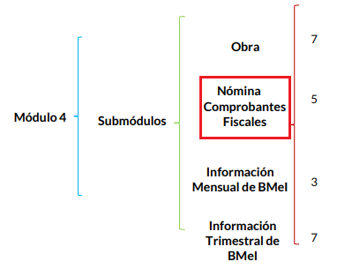
- En lo que corresponde al Submódulo de ‘Nómina y Comprobantes Fiscales’, se advierte que el SUJETO OBLIGADO, deberá integrar, en formato .pdf, y de forma quincenal, el documento titulado Conciliación de Nómina Mensual; tal como lo establece el mapa de integración del Submódulo en comento:
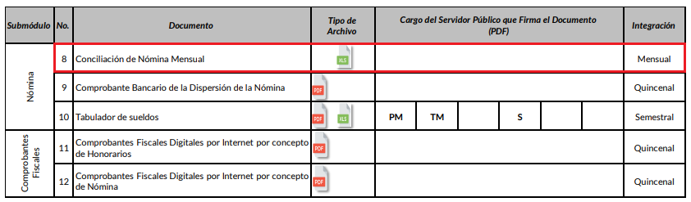

- Al respecto, conviene referir que la Conciliación de Nómina Mensual es un documento en el que se detalla, entre otros, el nombre, puesto funcional, área de adscripción, categoría, así como todas las percepciones brutas y netas y deducciones que recibe cada servidor público que labora en la entidad.

- Aunado a lo anterior, las Políticas para la Integración del Informe Trimestral de los Sujetos de Fiscalización Municipales, que elabora el Órgano Superior de Fiscalización del Estado de México, refieren que el formato en cuestión contemplará un total de 26 elementos, a saber:
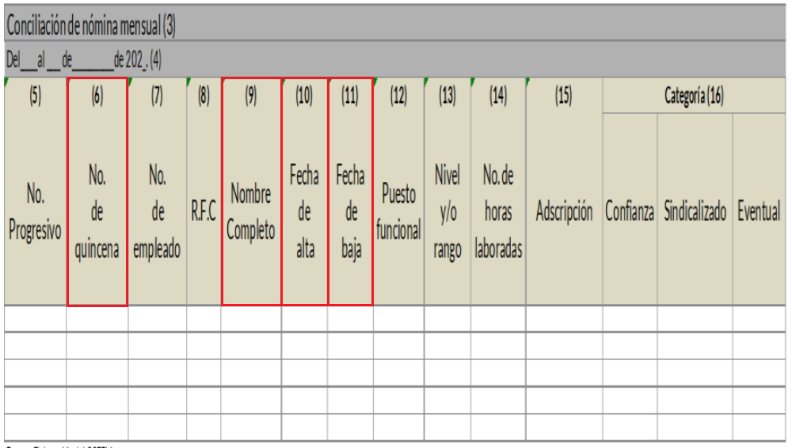
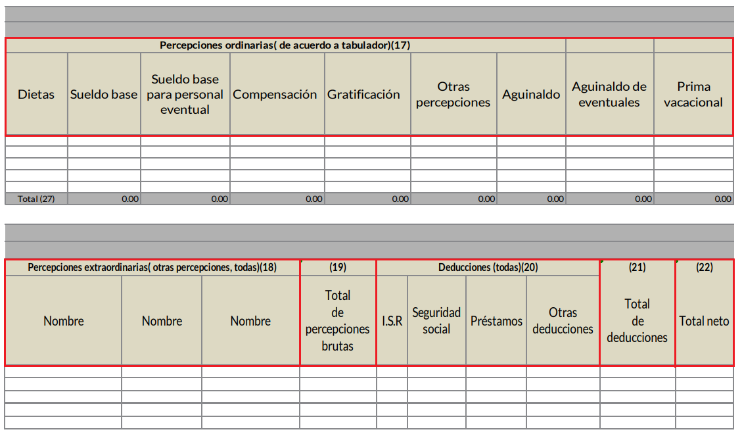
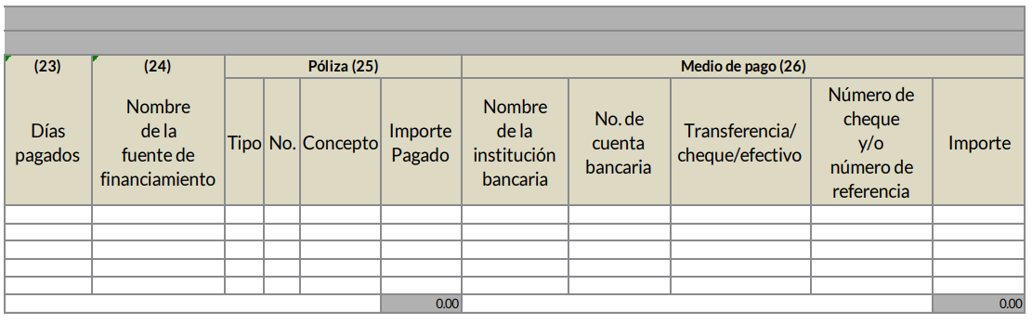

- De las imágenes anteriores, podemos identificar a la Conciliación de Nómina Mensual como el documento que puede satisfacer los requerimientos del Particular, pues como se ha analizado en párrafos previos, la Conciliación de Nómina de los servidores públicos consiste en el conjunto de percepciones y deducciones que se generan con motivo de la relación laboral, asimismo contiene la fecha de alta y fecha de baja de los servidores públicos; su nombre; puesto; área de adscripción y categoría.

- En atención a lo anterior, se ratifica que el SUJETO OBLIGADO cuenta con la obligación de generar los documentos en donde conste la información requerida por el Particular, siendo el documento idóneo, la Conciliación de Nómina.

- Ahora bien, relativo a la lista de raya, consisten en un registro contable que contienen la relación de los trabajadores, en los que se asientan sus remuneraciones; sin embargo, en las listas de raya únicamente se encuentran los trabajadores contratados por determinado tiempo; lo anterior, conforme al artículo 804, fracción II de la Ley Federal de Trabajo señala que el patrón tiene la obligación de conservar y en su caso exhibir en juicio los documentos consistentes en las listas de raya o nómina de personal, cuando se lleven en el centro de trabajo o recibos de pagos de salarios.

- En ese orden de ideas, el artículo 50 de la Ley del Trabajo de los Servidores Públicos del Estado y Municipios, señala que el servidor público que se encuentre en la lista de raya, se obliga a cumplir con los deberes inherentes al puesto especificado en el contrato, nombramiento o formato único de Movimiento de Personal.

- Así, se concluye que el SUJETO OBLIGADO podría contar con personal temporal que sea remunerado, a través de la lista de raya.

- Motivo por el cual, analizadas las constancias que forman el expediente electrónico, resultan fundadas las razones o motivos de inconformidad hechos valer por el RECURRENTE dentro del recurso de revisión 08828/INFOEM/IP/RR/2025, por ello, y con fundamento en la fracción III del numeral 186 de la Ley de Transparencia y Acceso a la Información Pública del Estado de México y Municipios, se MODIFICA la respuesta del SUJETO OBLIGADO y se ordena, en versión pública, de la primera y segunda quincena de junio de 2025, lo siguiente:
- La conciliación de nómina de todos los Servidores Públicos; y
- La lista de raya del personal eventual contratado por el SUJETO OBLIGADO.

- Para el supuesto de que no se haya generado información relativa la lista de raya en el periodo referido, bastará con que el SUJETO OBLIGADO lo haga del conocimiento de la parte RECURRENTE, en términos del segundo párrafo del artículo 19 de la Ley de Transparencia Local.

- Ahora bien, es importante señalar que el artículo 4, párrafo segundo de la Ley de Transparencia y Acceso a la Información Pública del Estado de México y Municipios, dispone lo siguiente:
“Artículo 4. …
Toda la información generada, obtenida, adquirida, transformada, administrada o en posesión de los sujetos obligados es pública y accesible de manera permanente a cualquier persona, en los términos y condiciones que se establezcan en los tratados internacionales de los que el Estado mexicano sea parte, en la Ley General, la presente Ley y demás disposiciones de la materia, privilegiando el principio de máxima publicidad de la información. Solo podrá ser clasificada excepcionalmente como reservada temporalmente por razones de interés público, en los términos de las causas legítimas y estrictamente necesarias previstas por esta Ley.”

- De lo anterior, se desprende que la información generada, obtenida, adquirida, transmitida, administrada o en posesión de los Sujetos Obligados, será accesible de manera permanente a cualquier persona, privilegiando el principio de máxima publicidad de la información.

- Así, el derecho de acceso a la información pública se satisface en aquellos casos en que se entregue el soporte documental en que conste la información pública, toda vez que, los Sujetos Obligados no tienen el deber de generar, poseer o administrar la información pública con el grado de detalle solicitado; esto es, que no tienen el deber de generar un documento ad hoc, para satisfacer el derecho de acceso a la información pública.

- Como apoyo a lo anterior, es aplicable el Criterio 03-17, emitido por el Instituto Nacional de Transparencia, Acceso a la Información y Protección de Datos Personales, que dice:
“No existe obligación de elaborar documentos ad hoc para atender las solicitudes de acceso a la información. Los artículos 129 de la Ley General de Transparencia y Acceso a la Información Pública y 130, párrafo cuarto, de la Ley Federal de Transparencia y Acceso a la Información Pública, señalan que los sujetos obligados deberán otorgar acceso a los documentos que se encuentren en sus archivos o que estén obligados a documentar, de acuerdo con sus facultades, competencias o funciones, conforme a las características físicas de la información o del lugar donde se encuentre. Por lo anterior, los sujetos obligados deben garantizar el derecho de acceso a la información del particular, proporcionando la información con la que cuentan en el formato en que la misma obre en sus archivos; sin necesidad de elaborar documentos ad hoc para atender las solicitudes de información.

Resoluciones:
RRA 0050/16. Instituto Nacional para la Evaluación de la Educación. 13 julio de 2016. Por unanimidad. Comisionado Ponente: Francisco Javier Acuña Llamas.
RRA 0310/16. Instituto Nacional de Transparencia, Acceso a la Información y Protección de Datos Personales. 10 de agosto de 2016. Por unanimidad. Comisionada Ponente. Areli Cano Guadiana.
RRA 1889/16. Secretaría de Hacienda y Crédito Público. 05 de octubre de 2016. Por unanimidad. Comisionada Ponente. Ximena Puente de la Mora.”

- Asimos, el artículo 24, de la Ley de la materia, dispone que los Sujetos Obligados sólo proporcionarán la información pública que generen, administren o posean en el ejercicio de sus atribuciones; por consiguiente, la información pública se encuentra a disposición de cualquier persona, lo que implica que es deber de los Sujetos Obligados, garantizar el derecho de acceso a la información pública.

- En esta misma tesitura, es de subrayar que el derecho de acceso a la información pública, consiste en que la información solicitada conste en un soporte documental en cualquiera de sus formas, a saber: expedientes, reportes, estudios, actas, resoluciones, oficios, correspondencia, acuerdos, directivas, directrices, circulares, contratos, convenios, instructivos, notas, memorandos, estadísticas o bien, cualquier otro registro que documente el ejercicio de las facultades, funciones y competencias de los Sujetos Obligados; los que, podrán estar en cualquier medio, sea escrito, impreso, sonoro, visual, electrónico, informático u holográfico, de conformidad con el artículo 3, fracción XI, de la Ley de la materia, el cual dispone lo siguiente:
“Artículo 3. Para los efectos de la presente Ley se entenderá por:
(…)
XI. Documento: Los expedientes, reportes, estudios, actas, resoluciones, oficios, correspondencia, acuerdos, directivas, directrices, circulares, contratos, convenios, instructivos, notas, memorandos, estadísticas o bien, cualquier otro registro que documente el ejercicio de las facultades, funciones y competencias de los sujetos obligados, sus servidores públicos e integrantes, sin importar su fuente o fecha de elaboración. Los documentos podrán estar en cualquier medio, sea escrito, impreso, sonoro, visual, electrónico, informático u holográfico;
(…)”

- Siendo aplicable el Criterio de interpretación en el orden administrativo número 0002- 11, emitido por Acuerdo del Pleno del Instituto de Transparencia y Acceso a la Información Pública del Estado de México y Municipios; publicado en el Periódico Oficial del Gobierno del Estado Libre y Soberano de México “Gaceta del Gobierno”, el diecinueve de octubre de dos mil once, cuyo rubro y texto dispone:
“CRITERIO 0002-11 INFORMACIÓN PÚBLICA, CONCEPTO DE, EN MATERIA DE TRANSPARENCIA. INTERPRETACIÓN SISTEMÁTICA DE LOS ARTÍCULOS 2°, FRACCIÓN V, XV, Y XVI, 3°, 4°, 11 Y 41. De conformidad con los artículos antes referidos, el derecho de acceso a la información pública, se define en cuanto a su alcance y resultado material, el acceso a los archivos, registros y documentos públicos, administrados, generados o en posesión de los órganos u organismos públicos, en virtud del ejercicio de sus funciones de derecho público, sin importar su fuente, soporte o fecha de elaboración. En consecuencia el acceso a la información se refiere a que se cumplan cualquiera de los siguientes tres supuestos: 1) Que se trate de información registrada en cualquier soporte documental, que en ejercicio de las atribuciones conferidas, sea generada por los Sujetos Obligados; 2) Que se trate de información registrada en cualquier soporte documental, que en ejercicio de las atribuciones conferidas, sea administrada por los Sujetos Obligados, y 3) Que se trate de información registrada en cualquier soporte documental, que en ejercicio de las atribuciones conferidas, se encuentre en posesión de los Sujetos Obligados.”

QUINTO. VERSIÓN PÚBLICA.
- Nociones generales.
- Debe destacarse que, debido a la naturaleza de la información solicitada, eventualmente pudiera obrar datos personales susceptibles de protegerse, el Sujeto Obligado deberá de hacer la adecuada versión pública, protegiendo los datos que no son susceptibles de ser proporcionados.

- No pasa desapercibido para este Órgano Garante que los Sujetos Obligados serán responsables de los datos personales en su posesión y que, en caso de localizarse datos concernientes a terceros, éstos no podrán difundir, distribuir o comercializar los datos personales. Cabe destacar que, para la realización de la clasificación de la información, se deben seguir una serie de pasos y procedimientos, por lo que es menester reiterar los mismos:

a) Requisitos previos. | Los artículos 100 y 122 de la Ley Estatal y de la Ley General, respectivamente, señalan que si los Sujetos Obligados determinan que la información actualiza alguno de los supuestos de clasificación, es deber de los titulares de las áreas proponer su clasificación y no del Comité de Transparencia.  Al hacerlo tienen que precisar de qué información se trata, señalando el supuesto de clasificación (confidencialidad o reserva).  Además, se debe señalar el procedimiento, de los tres que establecen los artículos 132 y 106 de la Ley Estatal y General, respectivamente.  El último de estos requisitos previos consiste en que no se pueden emitir acuerdos de carácter general ni particular, esto es, no se puede hacer un acuerdo para clasificar de manera general todos los documentos de un expediente o área, sin individualizar su análisis y tampoco se puede hacer un acuerdo por cada dato que se vaya a clasificar dentro de un documento con diez datos, por ejemplo, susceptibles de ser clasificados.
b) Supuestos de clasificación. | Las disposiciones constitucionales y legales en la materia establecen los dos supuestos generales para clasificar la información: por reserva y por confidencialidad.  Los artículos 116 y 143 de la Ley Estatal y de la Ley General, respectivamente, señalan los supuestos para que la información pueda ser clasificada como confidencial. Mientras que los artículos 105 y 130 de la Ley Estatal y de la Ley General, respectivamente, señalan que la aplicación de estos supuestos debe realizarse de manera restrictiva y limitada, por lo que debe acreditarse que se cumple con esta condición y no se pueden ampliar las excepciones o supuestos de clasificación aduciendo analogía o mayoría de razón.  El Sujeto Obligado debe identificar claramente el tipo de información y hacer un juicio de subsunción o encaje para acreditar que el supuesto de hecho corresponde estrictamente con la hipótesis jurídica. Esto también lo debe de realizar el servidor público habilitado y el titular del área que administra la información.
c) Formalidades para emitir el acuerdo de clasificación. | El Comité de Transparencia, según lo dispuesto en los artículos cuenta con las facultades para aprobar, modificar o revocar la clasificación de la información que haya propuesto.  Es necesario que el acto reúna con los requisitos elementales, entre ellos, que la autoridad que va a emitir el acto de autoridad sea la legalmente facultada para ello.  La decisión de aprobar, modificar o revocar la clasificación deberá de asentarse en un documento que registre la determinación a la que se llegue después de un análisis minucioso a partir de lo propuesto por el Titular del I. área que administra la información, cuyo análisis debe integrarse en la agenda de los asuntos a tratar en las sesiones, se insiste, a partir de las decisiones adoptadas previamente por los titulares de áreas y que son sujetas a control, en primera instancia, por el Comité de Transparencia.
d) Requisitos de fondo del acuerdo de clasificación. | Como se ha señalado antes, al hacer el juicio de subsunción o encaje entre el supuesto de hecho y la hipótesis jurídica, se debe acreditar la estricta correspondencia entre un elemento y otro. Ahora, en esta parte del procedimiento, que se desahoga en sede del Comité de Transparencia, la ley señala que la carga de la prueba, para justificar las restricciones, corresponde a los Sujetos Obligados, por lo que deberán fundar y motivar debidamente la clasificación.  De lo anterior, se desprende que para una correcta clasificación total o parcial, esto es determinar los datos que se suprimen en las versiones públicas, es necesario fundar y motivar, de manera correcta, la clasificación; considerando que todo acto que la autoridad pronuncie en el ejercicio de sus atribuciones, debe expresar los fundamentos legales que le dieron origen y las razones por las que se deben aplicar al caso concreto.  Así, en un acto de autoridad se cumple con la debida fundamentación cuando se cita el precepto legal aplicable al caso concreto y la debida motivación cuando se expresan las razones, motivos o circunstancias que tomó en cuenta la autoridad para adecuar el hecho a los fundamentos de derecho. De este modo, la persona que se sienta afectada pueda impugnar la decisión, permitiéndole una real y auténtica defensa.  En ese mismo sentido, el numeral trigésimo tercero fracción V de los Lineamientos Generales, precisa que para motivar la clasificación se deben acreditar las circunstancias de tiempo, modo y lugar.  Ahora bien, para cada caso además de fundar y motivar, se debe identificar con claridad que datos contenidos en las documentales que son susceptibles de suprimirse, por ejemplo; Clave Única de Registro de Población (CURP), Registro Federal de Contribuyentes (R.F.C.), claves de seguros, préstamos o descuentos personales, secretos bancario, fiduciario, industrial, comercial, fiscal, bursátil y postal, cuya titularidad corresponda a particulares, entre otros.
e) Condiciones especiales de la clasificación de la información como confidencial. | Los artículos 148 y 120 de la Ley Estatal y de la Ley General, respectivamente, establecen que aun tratándose de datos personales, se podrán proporcionar, incluso sin solicitar el consentimiento de su titular.  En el caso de lo señalado en la fracción IV, será el Instituto quien deba aplicar la prueba de interés público, considerando también que como recientemente ha discutido la Suprema Corte de Justicia de la Nación, los servidores públicos nos encontramos sujetos a un régimen menor de protección.  Pero si la información que se pretende clasificar como confidencial no se encuentra en los supuestos de los artículos señalados y es posible, se deberá consultar al titular de los datos si permite o no el acceso. De no ser posible, la realización de la consulta, procede, fundando y motivando, la clasificación.

- Del análisis de los datos susceptibles de ser protegidos en la nómina.
- Bajo lo anterior, es importante analizar los datos personales susceptibles de ser protegidos, que pudieran estar contenidos en los documentos donde obra lo requerido, tales como Registro Federal de Contribuyentes (RFC), la Clave Única de Registro de Población (CURP), la Clave de ISSEMyM u análogos, préstamos o descuentos realizados al servidor público y la clave interbancaria de depósito.

a) Del Registro Federal de Contribuyentes.
- El Registro Federal de Contribuyentes (RFC) es una clave alfanumérica que se compone de trece (13) caracteres. De acuerdo con la Comisión Nacional para la Protección y Defensa de los Usuarios de Servicios Financieros (CONDUSEF), los dos primeros caracteres, corresponden al apellido paterno, el tercero a la inicial del apellido materno y el cuarto al primero nombre, seguido del año de nacimiento, mes y día, los tres últimos dígitos son la homoclave que es asignada por el Servicio de Administración Tributaria (SAT).

- Las personas físicas obligadas a presentar declaraciones o expedir comprobantes fiscales, deberán solicitar su inscripción en el Registro Federal de Contribuyentes. La clave del RFC es el medio por el cual el Servicio de Administración Tributaria exige y vigila el cumplimiento de las obligaciones fiscales de los contribuyentes, además que identifica como contribuyentes a las personas físicas o morales en nuestro país.

- Del mismo modo, el Registro Federal de Contribuyentes permite tener acceso a programas sociales o becas, obtención de créditos y apoyos, apertura cuentas bancarias, participar en Afores, e incluso es un requisito indispensable para realizar el trámite de ingreso a un empleo.

- De lo anteriormente expuesto, el Registro Federal de Contribuyentes, es un dato personal concerniente a una persona física identificada o identificable, cuya exposición vulneraría la esfera privada del servidor público, e incluso pudiese dar pauta a la configuración de un delito fiscal.

- En el mismo sentido, resulta aplicable el Criterio 19/17 emitido por el Instituto Nacional de Transparencia, Acceso a la Información, y Protección de Datos Personales, en el cual se señala lo siguiente:
REGISTRO FEDERAL DE CONTRIBUYENTES (RFC) DE PERSONAS FÍSICAS. “El RFC es una clave de carácter fiscal, única e irrepetible, que permite identificar al titular, su edad y fecha de nacimiento, por lo que es un dato personal de carácter confidencial.”

b) De la Clave Única de Registro de Población.
- La Clave Única de Registro de Población (CURP) según lo establecido en el Instructivo Normativo para la Asignación de la Clave Única de Registro de Población, la CURP es un elemento que permite registrar de forma individual a las o los mexicanos, así como a los extranjeros que se encuentren en condiciones de estancia regular en el país o en trámite de ésta, se integra por dieciocho (18) caracteres, los cuales son:

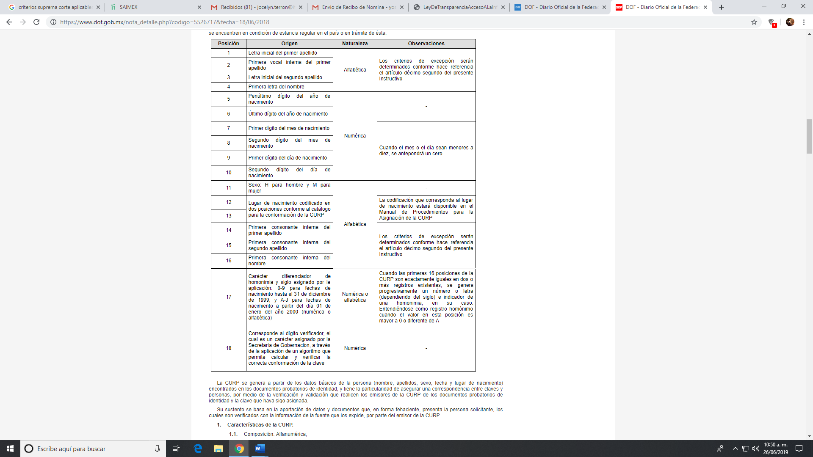

- Es entonces que a partir de los datos básicos de la persona (nombre, apellido, sexo, fecha y lugar de nacimiento) encontrados en los documentos probatorios de identidad es que se genera la CURP, la cual tiene la particularidad de asegurar una correspondencia entre claves y personas.

- Entre las características de la CURP, se encuentra:
Composición. Alfanumérica.
Longitud. 18 caracteres.
Naturaleza. Biunívoca.
Universalidad. Se asigna a todas las personas que conforman la población.
Verificabilidad. En su estructura existen elementos que permiten comprobar si fue conformada correctamente o no, así como fecha de nacimiento, sexo, identificad federativa de nacimiento y las primeras composiciones de la clave, conformadas por la letra inicial y primera vocal interna del primer apellido, la letra inicial del segundo apellido y la primera letra del nombre.

- Del mismo modo, los Lineamientos en comento señalan en su artículo Décimo Tercero, “Manejo de la Información” que la información contenida en la Base de Datos Nacional de la Clave Única de Registro de Población (BNDCURP), tiene carácter de confidencial, por lo que su tratamiento debe ser acorde con la legislación aplicable y vigente en materia de transparencia y acceso a la información pública, y protección de datos personales.

- Es entonces que, de lo anterior, se desprende que la Clave Única de Registro de Población es un dato personal confidencial, ya que por sí releva información personal de su titular, y su exposición únicamente vulneraría la esfera privada del mismo, aunado a que no guarda relación con el desempeño profesional o laboral de un individuo ni con el ejercicio de recursos públicos.

- Ante ello, resulta aplicable el Criterio 18/17 emitido por el Instituto Nacional de Transparencia, Acceso a la Información y Protección de Datos Personales, que a la literalidad señala:
CLAVE ÚNICA DE REGISTRO DE POBLACIÓN (CURP). “La Clave Única de Registro de Población se integra por datos personales que sólo conciernen al particular titular de la misma, como lo son su nombre, apellidos, fecha de nacimiento, lugar de nacimiento y sexo. Dichos datos, constituyen información que distingue plenamente a una persona física del resto de los habitantes del país, por lo que la CURP está considerada como información confidencial.”

c) De la clave de identificación del Instituto de Seguridad Social del Estado de México y Municipios.
- El Instituto de Seguridad Social del Estado de México y Municipios (ISSEMYM), es un organismo público descentralizo, con personalidad jurídica y órganos de gobierno propios, el cual otorgará las prestaciones y servicios que establece la Ley de Seguridad Social para los Servidores Públicos del Estado de México y Municipios.

- El artículo 9 de la Ley citada en el párrafo anterior, señala que el Instituto expedirá a los derechohabientes documento de identificación para facilitarles el acceso a las prestaciones que les corresponden conforme a Ley, dicho medio de identificación se materializa a través de una credencial expedida por el Instituto a sus derechohabientes, la cual será de naturaleza personal e intransferible y la cual deberá ser presentada siempre que se requiera un servicio de salud y demás prestaciones que brinda el organismo.

- Entre los elementos que integra la credencial expedida se encuentra la Clave ISSEMyM, la cual permite identificar al servidor público que actualmente labora o laboró en alguna institución pública y que tenga vigente su derecho a recibir las prestaciones.

- Como se advierte, este número asignado a los derechohabientes en un dato personal que permite la identificación de la persona que goza de las prestaciones que otorga la Institución y de qué prestaciones ha hecho uso. Es de destacar, que el Derecho de Seguridad Social es un derecho conferido a los trabajadores, cuyo objetivo es garantizar la salud, la asistencia médica, la protección de los medios de subsistencia y los servicios sociales necesarios, áreas que pertenecen a la esfera privada del individuo y que, su exposición no abona a la transparencia ni rendición de cuentas o el correcto ejercicio de las funciones desempeñadas por los servidores públicos, por el contrario su exhibición si provoca una transgresión a la vida pública e intimidad de la persona.

d) Préstamos o descuentos de carácter personal.
- Para entender los límites y alcances de esta restricción, es oportuno traer a colación lo establecido por el artículo 84 de la Ley del Trabajo de los Servidores Públicos del Estado y Municipios, el cual señala que:
“ARTÍCULO 84. Sólo podrán hacerse retenciones, descuentos o deducciones al sueldo de los servidores públicos por concepto de:
I. Gravámenes fiscales relacionados con el sueldo;
II. Deudas contraídas con las instituciones públicas o dependencias por concepto de anticipos de sueldo, pagos hechos con exceso, errores o pérdidas debidamente comprobados;
III. Cuotas sindicales;
IV. Cuotas de aportación a fondos para la constitución de cooperativas y de cajas de ahorro, siempre que el servidor público hubiese manifestado previamente, de manera expresa, su conformidad;
V. Descuentos ordenados por el Instituto de Seguridad Social del Estado de México y Municipios, con motivo de cuotas y obligaciones contraídas con éste por los servidores públicos;
VI. Obligaciones a cargo del servidor público con las que haya consentido, derivadas de la adquisición o del uso de habitaciones consideradas como de interés social;
VII. Faltas de puntualidad o de asistencia injustificadas;
VIII. Pensiones alimenticias ordenadas por la autoridad judicial; o
IX. Cualquier otro convenido con instituciones de servicios y aceptado por el servidor público.

El monto total de las retenciones, descuentos o deducciones no podrá exceder del 30% de la remuneración total, excepto en los casos a que se refieren las fracciones IV, V y VI de este artículo, en que podrán ser de hasta el 50%, salvo en los casos en que se demuestre que el crédito se concedió con base en los ingresos familiares para hacer posible el derecho constitucional a una vivienda digna, o se refieran a lo establecido en la fracción VIII de este artículo, en que se ajustará a lo determinado por la autoridad judicial.”

- Como se observa, la Ley en mérito establece claramente cuáles son los descuentos o gravámenes que se relacionan con las obligaciones adquiridas como servidores públicos y aquellos que únicamente inciden en su vida privada. De este modo, los descuentos que no se relacionen con el gasto público o con el ejercicio de sus funciones, es información de carácter confidencial.

- Si el Servidor Público incumple con estas formalidades y entrega la información sin proteger los datos personales incumple con lo que estipula las disposiciones legales establecidas, asimismo que si entrega un documento testado sin el debido acuerdo de clasificación.

- Si el servidor público incumple con estas formalidades y entrega la información sin proteger los datos personales incumple con lo que estipula las disposiciones legales establecidas; asimismo que si entrega un documento testado sin el debido acuerdo de clasificación.

- Por lo anteriormente expuesto, este Órgano Garante considera fundadas las razones o motivos de inconformidad que plantea el RECURRENTE, determinando MODIFICAR la respuesta del SUJETO OBLIGADO, por lo que con fundamento en lo prescrito en los artículos 5 párrafos vigésimo noveno, trigésimo y trigésimo primero fracciones IV y V de la Constitución Política del Estado Libre y Soberano de México; 2, fracción II; 29, 36 fracciones I y II; 176, 178, 181, 185 de la Ley de Transparencia y Acceso a la Información Pública del Estado de México y Municipios, este ÓRGANO GARANTE emite los siguientes:

R E S O L U T I V O S

PRIMERO. Resultan fundadas las razones o motivos de inconformidad hechos valer en el Recursos de Revisión 08828/INFOEM/IP/RR/2025 en términos del Considerando CUARTO y QUINTO de la presente resolución.

SEGUNDO. Se MODIFICA la respuesta emitida por el Organismo Público Descentralizado para la Prestación de Los Servicios de Agua Potable Alcantarillado y Saneamiento del Municipio de Naucalpan de Juárez, a la solicitud de información pública registrada con el número 00141/OASNAUCAL/IP/2025 y se ORDENA entregar vía Sistema de Acceso a la Información Mexiquense (SAIMEX), en versión pública, de la primera y segunda quincena de junio de 2025, lo siguiente:

- La conciliación de nómina de todos los Servidores Públicos; y
- La lista de raya del personal eventual contratado por el SUJETO OBLIGADO.
Para efecto de lo anterior, se deberá emitir el Acuerdo del Comité de Transparencia en términos de los artículos 49, fracción VIII y 132, fracción II de la Ley de Transparencia y Acceso a la Información Pública del Estado de México y Municipios, en el que funde y motive las razones sobre los datos que se supriman o eliminen dentro del soporte documental respectivo objeto de las versiones públicas que se formulen, y se pongan a disposición del RECURRENTE.

Para el supuesto de que no se haya generado la información que se ordena en el inciso “B” del presente Resolutivo, bastará con que lo haga del conocimiento de la parte RECURRENTE, en términos del segundo párrafo del artículo 19 de la Ley de Transparencia Local.

TERCERO. NOTIFÍQUESE la presente resolución al Titular de la Unidad de Transparencia del Sujeto Obligado vía SAIMEX, para que conforme al artículo 186 último párrafo, 189 segundo párrafo y 194 de la Ley de Transparencia y Acceso a la Información Pública del Estado de México y Municipios; dé cumplimiento a lo ordenado dentro del plazo de diez días hábiles, e informe a este Instituto en un plazo de tres días hábiles siguientes sobre el cumplimiento dado a la presente y, se le apercibe que en caso de negarse a cumplir la presente resolución o hacerlo de manera parcial, se le impondrá una medida de apremio de conformidad con lo previsto en los artículos 198, 200, fracción III; 214, 215 y 216 de la Ley de Transparencia y Acceso a la Información Pública del Estado de México y Municipios

CUARTO. De conformidad con el artículo 198 de la Ley de Transparencia y Acceso a la Información Pública del Estado de México y Municipios, de considerarlo procedente, el SUJETO OBLIGADO de manera fundada y motivada, podrá solicitar una ampliación de plazo para el cumplimiento de la presente resolución.

QUINTO. Notifíquese al RECURRENTE la presente resolución, vía SAIMEX.

SEXTO. Se hace del conocimiento del RECURRENTE que, de conformidad con lo establecido en el artículo 196 de la Ley de Transparencia y Acceso a la Información Pública del Estado de México y Municipios, en caso de que considere que la resolución le cause algún perjuicio podrá impugnar vía juicio de amparo en los términos de las leyes aplicables.

ASÍ LO RESUELVE, POR UNANIMIDAD DE VOTOS, EL PLENO DEL INSTITUTO DE TRANSPARENCIA, ACCESO A LA INFORMACIÓN PÚBLICA Y PROTECCIÓN DE DATOS PERSONALES DEL ESTADO DE MÉXICO Y MUNICIPIOS, CONFORMADO POR LOS COMISIONADOS JOSÉ MARTÍNEZ VILCHIS, MARÍA DEL ROSARIO MEJÍA AYALA, SHARON CRISTINA MORALES MARTÍNEZ, LUIS GUSTAVO PARRA NORIEGA Y GUADALUPE RAMÍREZ PEÑA; EN LA TRIGÉSIMA SEGUNDA SESIÓN ORDINARIA, CELEBRADA EL DIEZ (10) DE SEPTIEMBRE DE DOS MIL VEINTICINCO, ANTE EL SECRETARIO TÉCNICO DEL PLENO ALEXIS TAPIA RAMÍREZ.

Políticas para la Integración del Informe Trimestral de los Sujetos de Fiscalización Municipales, OSFEM.

